Департамент образования и науки города Москвы

ГАПОУ Колледж предпринимательства №11

Центр информационно-коммуникационных технологий

**Аналитический отчёт**

по дисциплине: “Исследовательская и проектная деятельность”

на тему: Видео руководство: «Подготовка к демонстрационному экзамену по стандартам Ворлдскиллс по направлению: мобильная разработка»

|  |  |
| --- | --- |
| Выполнили:  студенты группы ИСиП-32  Собко София – менеджер  Адногулов Артем – зам. менеджера  Шевцов Владимир | Проверил:  Преподаватель  Е.Ю. Ильина |

Москва, 2022 г.

**Содержание**

Введение3

Глава 1. Натуральное описание 6

Глава 2. Сбор и анализ информации 9

Выводы49

Рекомендации50

Заключение51

Приложение 152

**Введение**

Демонстрационный экзамен по стандартам Ворлдскиллс – это форма государственной итоговой аттестации выпускников по программам среднего профессионального образования образовательных организаций высшего и среднего профессионального образования.

Демонстрационный экзамен по стандартам Ворлдскиллс проводится с целью определения у студентов и выпускников уровня знаний, умений, навыков, позволяющих вести профессиональную деятельность в определенной сфере и (или) выполнять работу по конкретным профессии или специальности в соответствии со стандартами Ворлдскиллс Россия.

Демонстрационный экзамен у групп «Информационные системы и программирование» – (ИСИП) представляет из себя создание мобильного приложения согласно Техническому заданию.

**Проект разработки видео руководства является актуальным** для ГАПОУ КП №11 Центра ИКТ благодаря тому, что группа имеет цель и желание создать видео руководство, которое поможет студентам групп ИСИП подготовиться к сдаче демонстрационного экзамена, что является заключительным этапом в обучении перед получением диплома.

Данный проект способствует развитию навыков проектной команды в сфере мобильной разработки.

**Целью проекта** является создание видео руководства по демонстрационному экзамену для ГАПОУ КП №11 Центра ИКТ путем его создания с помощью Xcodе (среда разработки мобильных приложений под IOS) и CapCut (видеоредактора), которое может заинтересовать студентов и сделать их процесс подготовки легче с подробным разбором реального задания прошлого года. Руководство в дальнейшем будет использоваться в учебном заведении для самостоятельной подготовки к демонстрационному экзамену.

Данный проект способствует удобному и понятному применению современных технологий прямо во время обучения. Это упрощает задачу для студентов, успешно сдать демонстрационный экзамен.

**Задачи**

1. Выбрать тему проекта.
2. Собрать команду.
3. Распределить роли в команде.
4. Выбрать источники информации.
5. Найти информацию о существующих похожих видео руководствах.
6. Найти информацию о возможностях среды разработки Xcode.
7. Проанализировать информацию, необходимую для создания приложения.
8. Подробно изучить все необходимые библиотеки среды разработки Xcode.
9. Взять у преподавателя по мобильной разработке полное задание с демонстрационного экзамена прошлого года.
10. Разбить создание мобильного приложения на блоки(уроки).
11. Найти теоретическую информацию для каждого урока.
12. Тезисно расписать, о чем будет говориться на каждом видео.
13. Найти картинки для теоретической части видео, для наглядности.
14. Записать голос с разъяснением теории.
15. Записать экран и голос для практической части.
16. Смонтировать уроки.
17. Утвердить руководство по подготовке к демонстрационному экзамену у преподавателя, который ответственный за его проведение.
18. Исправить ошибки, если таковые будут выявлены.
19. Защитить аналитический отчет.

**Объект исследования** – демонстрационный экзамен по стандартам Ворлдскиллс по направлению: мобильная разработка.

**Предмет** **исследования** – процесс подготовки студентов к демонстрационному экзамену по стандартам Ворлдскиллс.

**Субъект исследования** – проектная команда.

**Выбранные методы исследования** – моделирование, описательный,

кабинетные методы исследования.

**Глава 1. Натуральное описание**

**05.09.2022-.19.09.2022**

Преподаватель по проектной деятельности назвал условия выполнения проекта. Группа успешно с ними ознакомилась и приступила к написанию аналитического отчета.

Сформирована команда из трех человек.

После утверждения темы проекта в команду были отобраны:

Собко София, Манасбек уулу Эрболот, Владимир Шевцов.

Были распределены следующие роли:

Манасбек уулу Эрболот – Подробный разбор задач по каждой теме.

Владимир Шевцов – Поиск и отбор информации.

Манасбек уулу Эрболот – Форматирование электронного документа.

Владимир Шевцов – Ведение аналитического отчёта за периоды.

Собко София предоставила тему проекта, которую одобрила команда. Группа решила его осуществить.

Манасбек уулу Эрболот оформил титульный лист.

Собко София описала актуальность и цель данного проекта.

Собко София написала задачи.

**19.09.2022-03.010.2022**

Владимир Шевцов – оформление аналитического отчета.

Манасбек уулу Эрболот – нашел информацию о существующих похожих видео руководствах на YouTub, нашел информацию о возможностях среды разработки Xcode.

Собко София – подробно изучила все необходимые библиотеки среды разработки Xcode, связалась с преподавателем по мобильной разработке и взяла полное задание с демонстрационного экзамена прошлого года.

**03.10.2022-17.10.2022**

Манасбек уулу Эрболот покинул проектную группу.

Адногулов Артем присоединился к группе.

При проверке работы были сделаны следующие замечания:

1. Добавить после каждого текста ссылку на источник.

2. Перенести информацию из Введения в Главу 2.

3. Правильно сформулировать предложение «Целью проекта является…» без слова «сдача».

Владимир Шевцов – монтаж первого урока.

Адногулов Артем – правки аналитического отчета согласно замечаниям, оформление аналитического отчета.

Собко София – запись первого урока, распределение тем уроков.

**17.10.2022-31.10.2022**

При проверке работы были сделаны следующие замечания:

1. Прикрепить скриншоты технического задания в “Приложение 1”

2. Неверная отчетность в периодах.

3. Исправить объект исследования

4. Выравнивание маркеров

5. Выбрать готовый вариант оглавления

Владимир Шевцов – правки аналитического отчета согласно замечаниям, оформление аналитического отчета.

Адногулов Артем – монтаж второго урока, поиск информации по темам.

Собко София – запись второго видео урока.

**31.10.2022-14.11.2022**

Владимир Шевцов – оформление аналитического отчета, поиск информации по темам, монтаж урока 3.

Адногулов Артем – закончен монтаж урока 2, шаблон превью.

Собко София – запись третьего видео урока.

**14.11.2022-28.11.2022**

Владимир Шевцов – оформление аналитического отчета по 3 и 4 видео урокам, поиск информации по темам 3 и 4 видеоурока, монтаж урока 3 и 4.

Адногулов Артем – оформление аналитического отчета по 5 и 6 видео урокам, поиск информации по темам 3 и 4 видеоурока, монтаж урока 5 и 6.

Собко София – запись 3, 4, 5, 6 видео уроков.

**28.11.2022-12.12.2022**

Владимир Шевцов – оформление аналитического отчета по 7 и 8 видео урокам, поиск информации по темам 7 и 8 видеоурока, монтаж урока 7 и 8.

Адногулов Артем – оформление аналитического отчета по 9 и 10 видео урокам, поиск информации по темам 9 и 10 видеоурока, монтаж урока 9 и 10, создание превью на все видео уроки.

Собко София – запись 7, 8, 9, 10 видео уроков, оформление аналитического отчета.

**Глава 2. Сбор и анализ информации**

Демонстрационный экзамен по стандартам Ворлдскиллс – это форма государственной итоговой аттестации выпускников по программам среднего профессионального образования образовательных организаций высшего и среднего профессионального образования, которая предусматривает:(Здесь все правильно)

1. Моделирование реальных производственных условий для демонстрации выпускниками профессиональных умений и навыков;

2. Независимую экспертную оценку выполнения заданий демонстрационного экзамена, в том числе экспертами из числа представителей предприятий;

3. Определение уровня знаний, умений и навыков выпускников в соответствии с международными требованиями.

**Существующие каналы с видео курсами по разработке мобильных приложений под IOS:**

<https://www.youtube.com/channel/UCsuV4MRk_aB291SrchUVb4w>

<https://www.youtube.com/c/AmrCodes>

<https://youtube.com/c/IanSolomein>

<https://youtube.com/channel/UCiyiEAeWUuuPj6tt_jePALQ>

С данный каналов мы можем брать пример объяснения теории в начале видео и пояснения процесса при написании самого приложения.

**Xcode**

**Возможности среды разработки Xcode:**

XCode — среда для разработки программного обеспечения под операционные системы Apple. С ее помощью можно писать и проверять код, запускать программы, описывать графические интерфейсы и их связь с кодом.

**Применение Xcode:**

* Быстрое и удобное написание кода с помощью специального текстового

редактора с подсветкой и проверкой синтаксиса, подсчетом строк и другими функциями.

* Создание и организация крупных проектов, которые могут включать в себя много файлов и папок. Среда помогает структурировать работу.
* Компиляция или интерпретация кода, то есть его преобразование в понятной машине формат.
* Выполнение кода. С помощью IDE можно запускать программу и

отслеживать результаты ее работы.

* Отладка и тестирование — работа по поиску и устранению ошибок в коде.
* Создание графических интерфейсов и их связь с кодом.
* Автоматизация сборки готового проекта.
* Упрощение архитектурных и конструкторских задач: их помогают

решать вспомогательные инструменты, которые наглядно показывают структуру кода или проекта.

XCode — среда для разработки программного обеспечения под операционные системы Apple. С ее помощью можно писать и проверять код, запускать программы, описывать графические интерфейсы и их связь с кодом.

**Из чего состоит среда Xcode:**

Инструменты, которые есть в этой IDE, подобраны так, чтобы разработчику было легко пройти полный цикл создания приложения, в первую очередь под платформы Apple.

**Редактор кода.** Он похож на текстовый редактор, но отличается более широкой функциональностью. Редактор кода распознает синтаксис языка, подсвечивает его конструкции для большей читаемости. Он может сигнализировать об ошибках в синтаксисе или давать краткую справку о той или иной команде. Он подсчитывает строки, имеет гибкие возможности для навигации по коду и выполняет множество других функций.

В редакторе программист пишет код, а потом сохраняет его в виде файла в нужном формате. XCode позволяет его открывать и редактировать.

**Редактор графических интерфейсов.** В XCode по умолчанию входит приложение Interface Builder — редактор интерфейсов. С его помощью можно быстро создавать GUI для своих программ. Редактор содержит наборы — палитры стандартных элементов интерфейса: их можно создавать, настраивать и редактировать.

Созданный интерфейс можно связать с кодом и таким образом получить полностью функциональное приложение.

**Поддержка языков программирования.** Программирование в XCode во многом адаптировано под Swift и Objective-C — языки, которые активнее всего используются в экосистеме Apple. Также для комфортного использования IDE поддерживаются другие языки программирования.

**Компиляторы.** Компилятор — это программа, которая переводит написанную программу в машинные коды для ее запуска Также существуют интерпретаторы — они, в отличие от компиляторов, исполняют код построчно, а не преобразуют его полностью.

В IDE должны быть компиляторы для языков, которые она поддерживает: без них программу нельзя запустить и протестировать в среде. XCode пользуется преобразованным GCC, или GNU Compiler Collection: это свободная коллекция компиляторов для популярных языков программирования.

**Отладчики.** Отладчик — составная часть любой масштабной IDE, программа для поиска и отладки ошибок. С его помощью можно:

* трассировать код, то есть выполнять его построчно;
* ставить метки или точки останова в определенных местах

программы;

* следить за состоянием сущностей в разные моменты;
* настраивать логику для трассировки, остановки и других действий.

Так программисту легче отследить, в какой момент времени в коде происходит ошибка и с чем она связана. Он сможет быстрее понять, как ее исправить.

**API.** API помогает связать между собой разные сервисы и программные продукты. В IDE должны быть API для разных направлений разработки. В случае с XCode это в первую очередь API, которые нужны для программирования под Apple: Cocoa, Carbon и другие. Например, с их помощью разработчик связывает между собой интерфейс и код.

**Фреймворки и библиотеки.** Это дополнительные средства разработки, которые помогают расширить язык и добавляют новые возможности: функциональные и архитектурные.

В XCode входят фреймворки для создания серверного, десктопного и мобильного ПО и многого другого.

**Документация.** В XCode по умолчанию входит большая часть документации Apple, которая посвящена среде разработки и ее инструментам. При изучении с нуля с документацией придется сверяться часто, но она должна быть под рукой не только у новичка.

**Контроль версий.** Системы контроля версий позволяют нескольким программистам работать одновременно и вносить в код разные изменения, а потом объединять их. С системами можно откатываться к предыдущим состояниям или иметь сразу несколько «веток» разработки. Наиболее популярная — Git. XCode поддерживает Git «из коробки»: создавать «точки сохранения», откатываться к ним или сливать версии можно прямо из интерфейса IDE.

**Симулятор.** С помощью XCode можно «симулировать» запуск программы на мобильном устройстве Apple. Это помогает понять, как приложение будет работать на реальном телефоне или планшете, и качественнее его протестировать.

**Swift Playgrounds.** Так называется среда для обучения языку Swift и разработки на нем. Имеет характерный интерфейс, поддержку фреймворка для графических интерфейсов SwiftUI и возможность мгновенного отображения результата кода. В Swift Playgrounds входят интерактивные уроки для быстрого обучения концепциям языка, также среда подходит для экспериментов и небольших проектов.

Источник: <https://blog.skillfactory.ru/glossary/xcode/>

**Библиотеки (Pods)**

**Библиотеки необходимые для создания приложения:**

**Alamofire**

Alamofire - это HTTP сетевая библиотека на Swift для iOS и Mac OS X. Она обеспечивает элегантный интерфейс сетевого стека Foundation от Apple, упрощающего ряд общих сетевых задач.

Alamofire предоставляет цепочку методов ответ/запрос, параметр JSON и ответ сериализации, аутентификацию и многие другие функции. В этом туториале по Alamofire вы будете использовать Alamofire для выполнения основных сетевых задач, таких как загрузка файлов и запрос данных со сторонних RESTful API.

Источник: <https://swiftbook.ru/post/tutorials/tutorial-po-alamofire/>

**SwiftyJSON**

SwiftyJSON - это библиотека классов, написанная swift для анализа данных json. SwiftyJSON чрезвычайно удобен в использовании, и нет необходимости беспокоиться о массивах вне границ и других проблемах.

Источник: <https://russianblogs.com/article/9351659114/>

**SDWebImageSwiftUI**

SDWebImageSwiftUI - это платформа загрузки изображений SwiftUI, основанная на SDWebImage.

Он содержит все ваши любимые функции SDWebImage, такие как асинхронная загрузка изображений, кэширование памяти/диска, анимированное воспроизведение изображений и производительность.

**Зачем использовать SDWebImageSwiftUI:**

* Поддерживает управление параметрами заполнителя и

детализации для загрузки изображения в виде SDWebImage

* Поддерживает прогрессивную загрузку изображений (например,

базовую линию)

* Поддерживает событие успеха/сбоя/завершенного изменения для

пользовательской обработки

* Поддерживает индикатор с индикатором активности/прогресса и

настройкой

* Поддерживает встроенную анимацию и переход на базе SwiftUI
* Поддерживает анимированное изображение

Источник: <https://github.com/SDWebImage/SDWebImageSwiftUI>

**RealmSwift**

Realm - это мобильная база данных, которая работает непосредственно внутри телефонов, планшетов или носимых устройств.

**Зачем использовать Realm:**

* Интуитивно понятная для разработчиков: объектно-ориентированная модель данных Realm проста в освоении, не нуждается в ORM и позволяет писать меньше кода.
* Предназначен для автономного использования: Локальная база данных Realm сохраняет данные на диске, поэтому приложения работают так же хорошо, как и в Интернете.
* Создан для мобильных устройств: Realm полностью функционален, легок и эффективно использует память, дисковое пространство и время автономной работы.

Источники: <https://github.com/realm/realm-swift>

<https://swiftbook.ru/post/tutorials/tutorial-po-freymvorku-realm/>

**Задание с прошлого года**

Техническое задание доступно по ссылке:

<https://docs.google.com/document/d/1zjk8zbWIEWjupgy18RgVG_rcw_YH8k_6/edit>

Макет доступен по ссылке:

<https://www.figma.com/file/yLAIsuVrxWDIWgCXzdyD0j/KOD1.4-Variant1?node-id=0%3A1>

Описание протокола API доступно по ссылке:

<https://app.swaggerhub.com/apis-docs/WorldSkills-MAD/WorldCinema/1.0.0>

**Темы уроков**

* + - 1. Интро
      2. Переменные, базовые типы, опциональные типы, массивы, словари
      3. Switch, if else , for, break
      4. Функции
      5. Базовые элементы
      6. Расположение элементов
      7. Библиотеки( SDWebImageSwiftUI, Realm)
      8. Библиотеки( Alamofire, SwiftyJSON), Swagger
      9. Postman, Figma
      10. Git

**Создание видеоуроков**

**Урок 1 – Интро**

**План урока:**

* 1. **Вступительное слово:**

Всем привет! В этом видео-курсе мы с вами изучим необходимый стэк технологий для успешной сдачи демонстрационного экзамена. Первые 10 уроков мы будем разбирать основы SwiftUI, научимся работать в Xcode, Postman, Swagger и Figma. В последующих видео будем применять полученные знания на практике в виде выполнения технического задания демонстрационного экзамена прошлого года.

Начнем с изучения среды разработки Xcode.

XCode — среда для разработки программного обеспечения под операционные системы Apple. С ее помощью можно писать и проверять код, запускать программы, описывать графические интерфейсы и их связь с кодом.

* 1. **Разбор среды разработки Xcode**
* Создание нового проекта
* Ветки, репозитории

Системы контроля версий позволяют нескольким программистам работать одновременно и вносить в код разные изменения, а потом объединять их. С системами можно откатываться к предыдущим состояниям или иметь сразу несколько «веток» разработки.

Наиболее популярная — Git. XCode поддерживает Git «из коробки»: создавать «точки сохранения», откатываться к ним или сливать версии можно прямо из интерфейса IDE.

* Настройки приложения
* Библиотеки

Это дополнительные средства разработки, которые помогают расширить язык и добавляют новые возможности: функциональные и архитектурные.

* Симуляторы (FaceID, клавиатура)

С помощью XCode можно «симулировать» запуск программы на мобильном устройстве Apple.

Это помогает понять, как приложение будет работать на реальном телефоне или планшете, и качественнее его протестировать.

* Превью

Когда вы создаете пользовательское представление с помощью SwiftUI, Xcode может отображать предварительный просмотр содержимого представления, которое остается актуальным по мере внесения изменений в код представления.

Источник: <https://developer.apple.com/documentation/swiftui/previews-in-xcode>

* UI и Unit тесты
* Assets

Здесь вы будете хранить все необходимые вам ресурсы, такие как изображения, цвета, значки приложений, текстуры, стикеры и данные.

* LaunchScreen

Каждое приложение для iOS должно содержать экран запуска, который отображается во время запуска вашего приложения.

Экран запуска появляется мгновенно при запуске вашего приложения и быстро заменяется первым экраном приложения.

Источник: <https://developer.apple.com/documentation/xcode/specifying-your-apps-launch-screen>

* Debug (консоль, breakpoints)
* Создание новых файлов

**Проект в Xcode:**

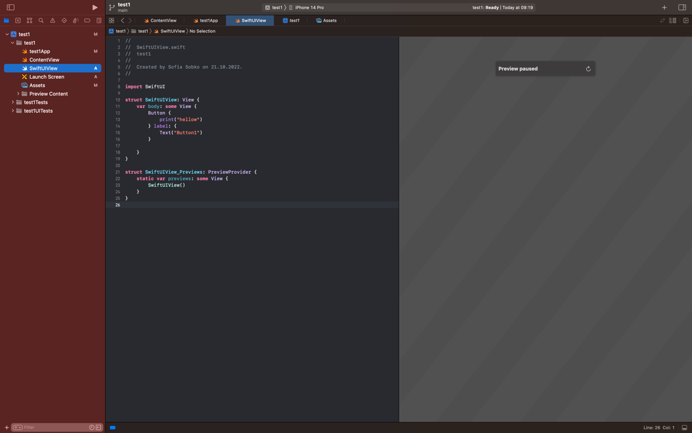

**Рис. 1.** **Intro – в Xcode**

**Монтаж:**

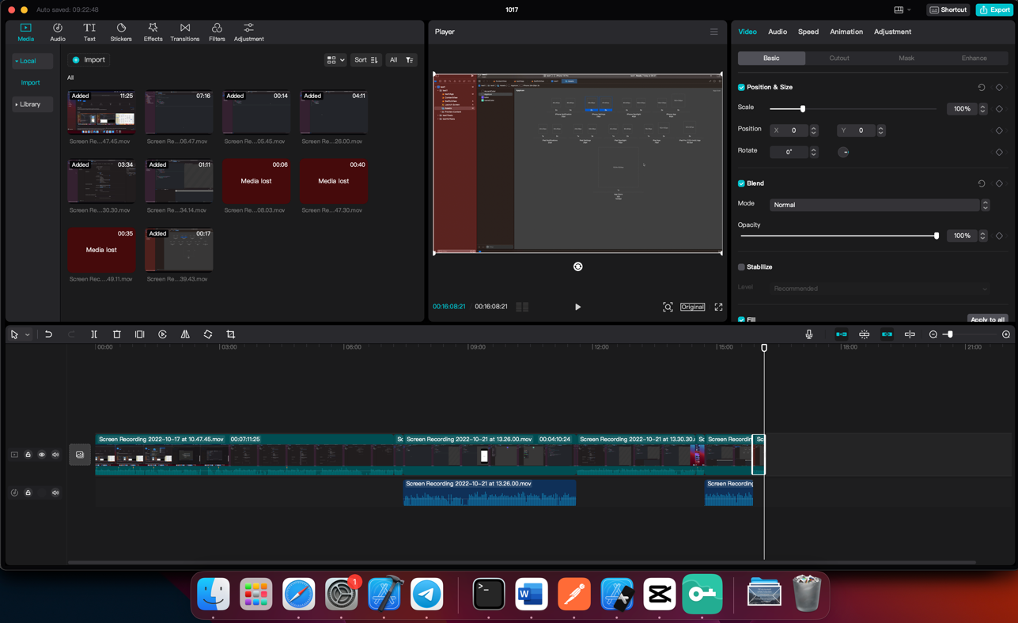

**Рис. 2. Intro – монтаж**

**Урок в YouTube:**

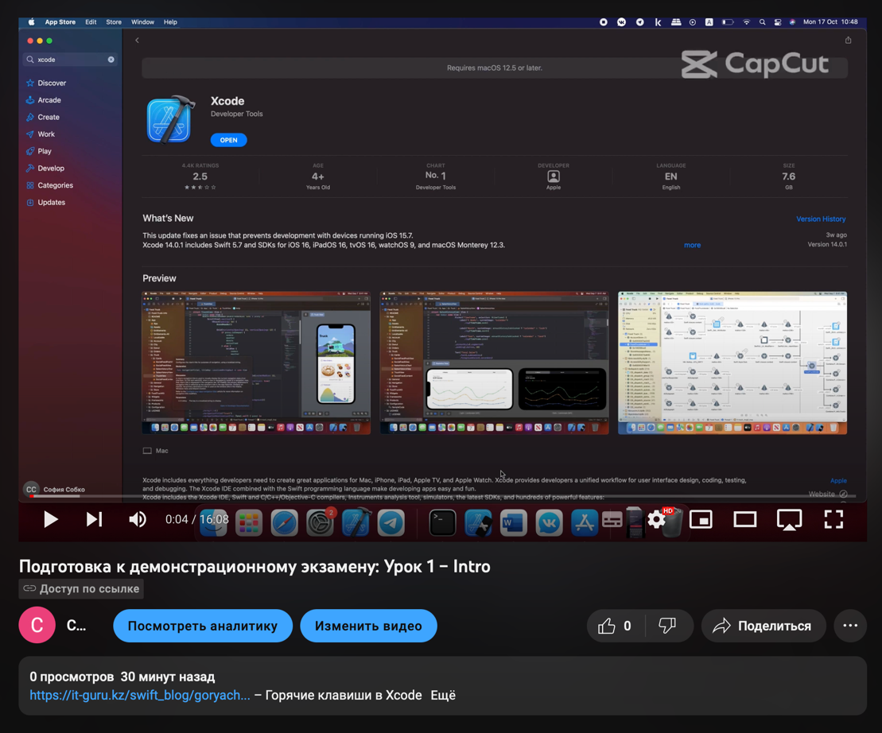

**Рис. 3. Intro – Урок в YouTube**

**Урок 2 –** **Переменные, базовые типы, опциональные типы, массивы, словари**

**План урока:**

* 1. **Вступительное слово:**

Всем привет! В этом видео-уроке мы с вами изучим такие темы как: переменные, базовые типы, опциональные типы, массивы, словари.

Начнем с темы «Переменные»

* 1. **Разбор тем:**
* **Переменные**

Программа на Swift обладает двумя качествами: она может хранить некоторые данные и может выполнять действия. Для хранения данных в Swift, как и в других языках программирования, используются переменные. Переменная представляет именованный участок в памяти, в котором хранится некоторое значение.

Переменные имеют имя и значение. Для определения переменной используется ключевое слово var.

Отличительной особенностью переменных является то, что мы можем изменять их значение многократно во время работы программы.

Кроме переменных для хранения данных в программе могут использоваться константы. Константы подобны переменным, они также хранят некоторое значение, за тем исключением, что определяются с помощью ключевого слова let, и мы не можем после их инициализации изменить их значение.

Таким образом, если значение некоторой переменной в течении программы меняться не будет, то вместо этой переменной лучше использовать константу.

Мы можем определить сразу несколько переменных и констант на одой строке. В этом случае они должны разделяться запятой.

**Правила именования**

Переменные и константы должны иметь уникальные имена. Нельзя использовать в программе несколько переменных и (или) констант с одними и теми же именами.

Причем хорошей практикой является использование названий в так называемом "верблюжем регистре" или CamelCase. То есть названия начинаются с маленькой буквы. Если название состоит из нескольких слов, то только первое из них начинается с маленькой буквы.

Источник: <https://metanit.com/swift/tutorial/2.1.php>

* **Базовые типы**

При написании кода мы работаем с разными типами данных Swift. Базовые типы, которые используются чаще всего:

String (текстовая строка);

Int (целое число);

Float (32-битное число с плавающей точкой);

Double (64-битное число с плавающей точкой для более длинных переменных);

Bool (логическое значение «true» или «false»).

Swift обрабатывает их всех по отдельности. Посмотрим на особенности типов данных Swift.

Источник: <https://stfalcon.com/ru/blog/post/swift-basics-data-types>

* **Опциональные типы**

Опциональные типы представляют объекты, которые могут иметь, а могут и не иметь значение. Опциональные типы выступают двойниками базовых типов. Все они имеют в конце вопросительный знак: Int?, String? и т.д. Вопросительный знак как раз указывает, что это опциональный тип.

Если объект не имеет значения, то ему присваивается специальное значение nil.

чтобы полноценно работать с объектами опциональных типов, следует извлечь из них значение. Для извлечения значения используется оператор ! - восклицательный знак после названия объекта опционального типа. Данный оператор еще называют unwrap operator или forced unwrap operator.

Источник: <https://metanit.com/swift/tutorial/2.8.php>

* **Массивы**

Массив представляет упорядоченную коллекцию элементов одноготипа, к которым можно обратиться по индексу - номеру элемента в массиве. Индекс представляет число - объект типа Int и начинается с нуля. По сути массив представляет собой обычную переменную или константу, которая хранит несколько объектов наподобие кортежа.

Рассмотреть: Объявление массива, Доступ к элементам массива, Размер массива, Перебор массива, Сравнение массивов, Копирование массива, Добавление в массив, Удаление из массива, Сортировка массива, Фильтрация массивов

Источник: <https://metanit.com/swift/tutorial/2.9.php>

* **Словари**

Словарь (dictionary) представляет собой хранилище, в котором каждый элемент имеет ключ и значение. Разные элементы не могут иметь одинаковые ключи. Все ключи в словаре должны быть уникальными. По ключу мы можем найти элемент в словаре изменить его или удалить. Чтобы определить словарь, достаточно просто написать в квадратных скобках несколько элементов в формате [Key: Value].

Источник: <https://metanit.com/swift/tutorial/2.12.php>

**Проект в Xcode:**

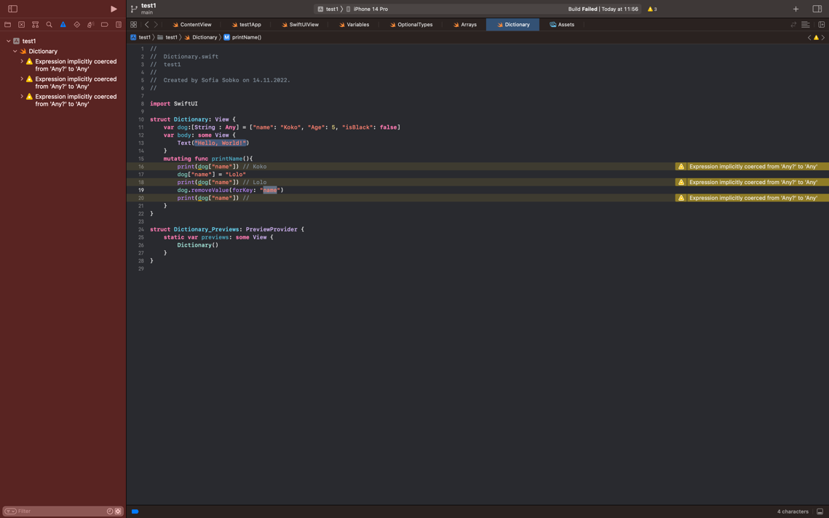

**Рис. 4. Урок 2 – в Xcode**

**Монтаж:**

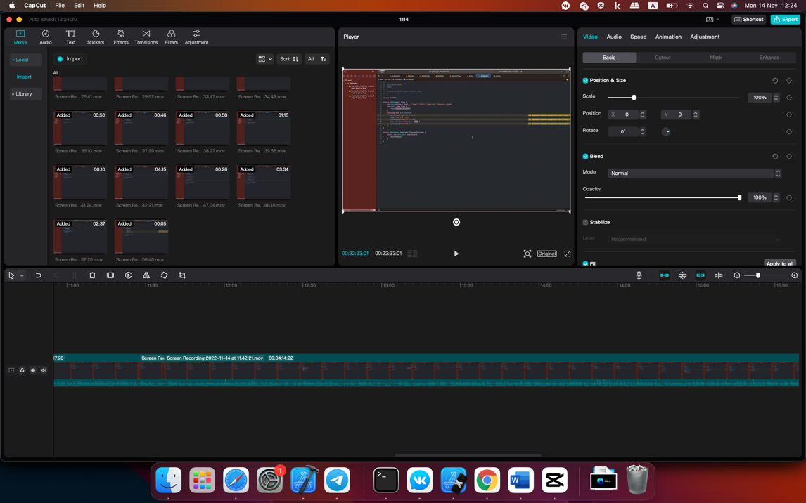

**Рис. 5. Урок 2 – монтаж**

**Урок в YouTube:**

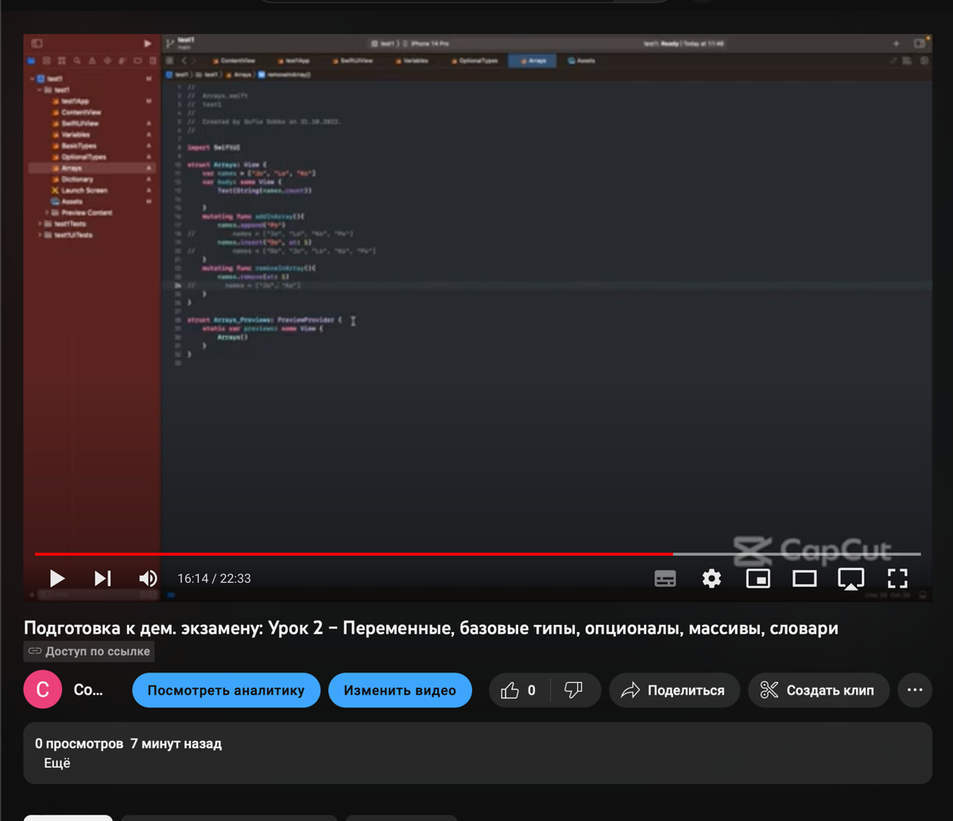

**Рис. 6. Урок 2 – в YouTube**

**Урок 3 –** **Switch, i****f else , for, break**

**План урока:**

* 1. **Вступительное слово:**

Всем привет! В этом видео-уроке мы с вами изучим такие темы как: Switch, if else , for, break.

Начнем с темы «If else»

* 1. **Разбор тем:**
* If else

Конструкция if проверяет истинность некоторого условия и в зависимости от результатов проверки выполняет определенный код.

Важно, что после слова if в этой конструкции должно идти значение типа Bool.

Если при проверке условия нам надо выполнить какие-либо альтернативные действия, то мы можем использовать блок else.

Но при сравнении чисел мы можем насчитать три состояния: первое число больше второго, первое число меньше второго и числа равны. Используя конструкцию else if, мы можем обрабатывать дополнительные условия.

* Тернарный оператор

Тернарный оператор аналогичен простой конструкции if и имеет следующий синтаксис:

[первый операнд - условие] ? [второй операнд] : [третий операнд]

Источник: <https://metanit.com/swift/tutorial/2.6.php>

* Switch

Конструкция switch/case похожа на конструкцию if/else, так как позволяет обработать сразу несколько условий

После ключевого слова switch идет сравниваемое выражение. Это может быть переменная или константа. Значение этого выражения последовательно сравнивается со значениями, помещенными после оператора сase. И если совпадение будет найдено, то будет выполняться определенный блок сase.

Если совпадение не будет найдено, то выполняется оператор default.

Источник: <https://metanit.com/swift/tutorial/2.7.php>

* For

С помощью цикла for-in мы можем перебрать элементы коллекции (массивы, множества, словари) или последовательности.

Источник: <https://metanit.com/swift/tutorial/2.10.php>

**Проект в Xcode:**



**Рис. 7. Урок 3 – в Xcode**

**Монтаж:**

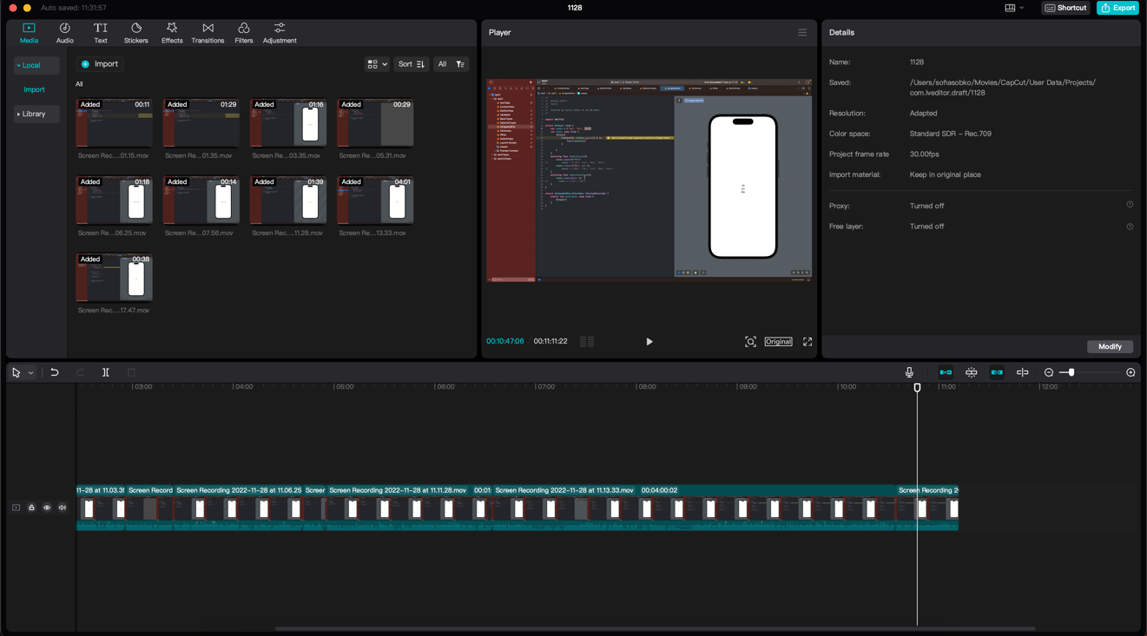

**Рис. 8. Урок 3 – монтаж**

**Урок на YouTube:**

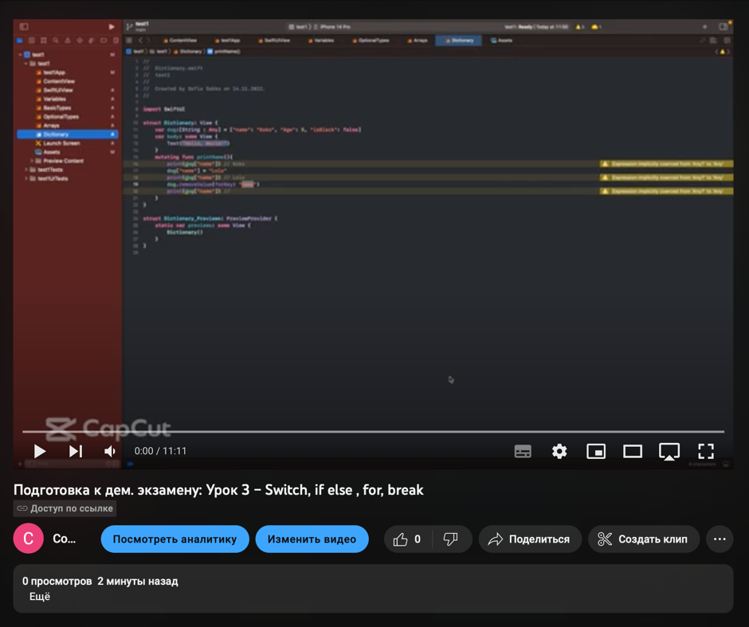

**Рис. 9. Урок 3 – урок на YouTube**

**Урок 4 – Функции**

**План урока:**

* 1. **Вступительное слово:**

Всем привет! В этом видео-уроке мы с вами изучим такую тему как: функции.

* 1. **Разбор тем:**
* **Функции**

Функции – это самостоятельные фрагменты кода, решающие определенную задачу. Каждой функции присваивается уникальное имя, по которому ее можно идентифицировать и "вызвать" в нужный момент

При объявлении функции можно задать одно или несколько

именованных типизированных значений, которые будут ее входными данными (или параметрами), а также тип значения, которое функция будет возвращать в качестве результата (или возвращаемый тип).

У каждой функции должно быть имя, которое отражает решаемую задачу. Чтобы воспользоваться функцией, ее нужно "вызвать", указав имя и входные значения (аргументы), соответствующие типам параметров этой функции. Аргументы функции всегда должны идти в том же порядке, в каком они были указаны при объявлении функции.

Источник: <https://swiftbook.ru/content/languageguide/functions/>

* **Параметры функции и возвращаемые значения**

В языке Swift параметры функций и возвращаемые значения реализованы очень гибко. Разработчик может объявлять любые функции – от простейших, с одним безымянным параметром, до сложных, со множеством параметров и составными именами.

В некоторых случаях функции могут не иметь входных параметров. Вот пример функции без входных параметров, которая при вызове всегда возвращает одно и то же значение

У функции может быть несколько параметров, которые указываются через запятую в скобках.

Вы можете использовать кортежный тип в качестве возвращаемого типа для функции для возврата нескольких значений в виде составного параметра.

Источник: <https://swiftbook.ru/content/languageguide/functions/>

**Проект в Xcode:**

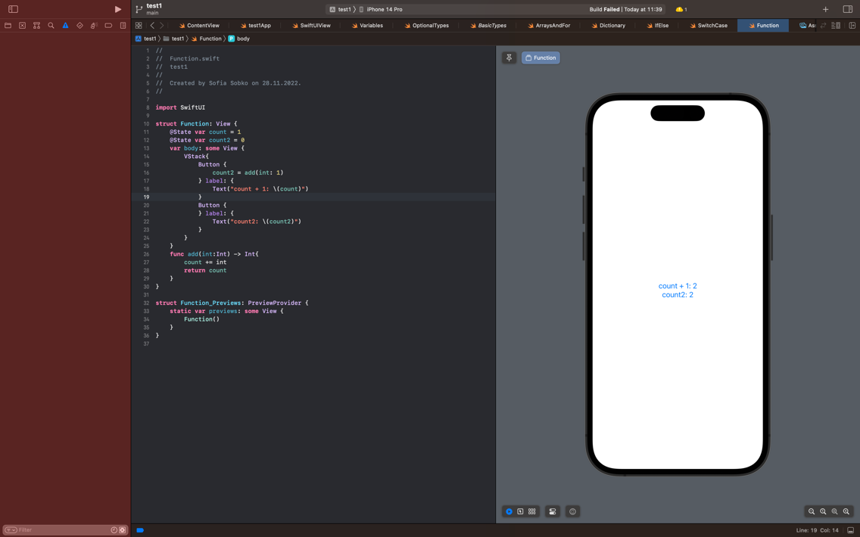

**Рис. 10. Урок 4 – в Xcode**

**Монтаж:**

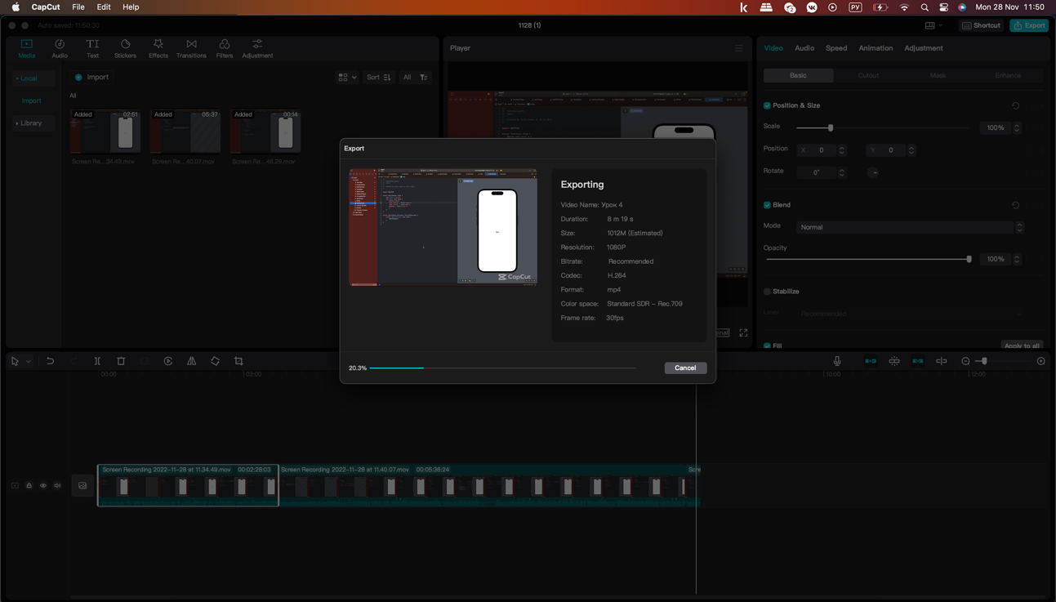

**Рис. 11. Урок 4 – монтаж**

**Урок в YouTube:**



**Рис. 12. Урок 4 – в YouTube**

**Урок 5 – Базовые элементы**

**План урока:**

* 1. **Вступительное слово:**

Всем привет! В этом видео-уроке мы с вами изучим какие в SwiftUI есть базовые элементы.

* 1. **Разбор тем:**
* **Rectangle**

SwiftUI имеет несколько встроенных форм, таких как прямоугольники, круги и капсулы, каждая из которых может быть создана, раскрашена и расположена по мере необходимости.

Rectangle()

Circle()

RoundRectangle(cornerRadius:Int)

Capsule()

Источник: <https://www.hackingwithswift.com/quick-start/swiftui/how-to-display-solid-shapes>

* **Button**

Когда вы нажимаете кнопку или выбираете кнопку с фокусом, кнопка выполняет любые прикрепленные к ней действия. Вы сообщаете о цели кнопки с помощью текстовой метки, изображения или и того, и другого. Внешний вид кнопок настраивается, поэтому вы можете тонировать кнопки или форматировать заголовки в соответствии с дизайном вашего приложения.

Button(action:Action, Label:Text(“”))

Источник: <https://developer.apple.com/documentation/uikit/uibutton>

* **Image**

Объект, который управляет данными изображений в вашем приложении.

Image(named:””)

Источник: <https://developer.apple.com/documentation/swiftui/image>

* **TextField**

TextField в SwiftUI - это элемент управления, который отображает редактируемый текстовый интерфейс. Это эквивалентный аналог UITextField в UIKit. Поскольку текстовое поле позволяет пользователям редактировать текст, ему нужен способ чтения и записи текста в текстовое поле. В SwiftUI у нас есть общий способ сделать это с помощью привязки данных.

TextField("Username", text: $username)

Источник: <https://sarunw.com/posts/textfield-in-swiftui/>

* **Toggle**

Элемент управления, который переключается между состояниями включения и выключения.

Toggle(isOn: $value) {)

Источник: <https://developer.apple.com/documentation/swiftui/toggle>

* **List**

Контейнер, который представляет строки данных, расположенные в одном столбце, дополнительно предоставляя возможность выбора одного или нескольких элементов.

Источник: <https://developer.apple.com/documentation/swiftui/list/>

**Проект в Xcode:**

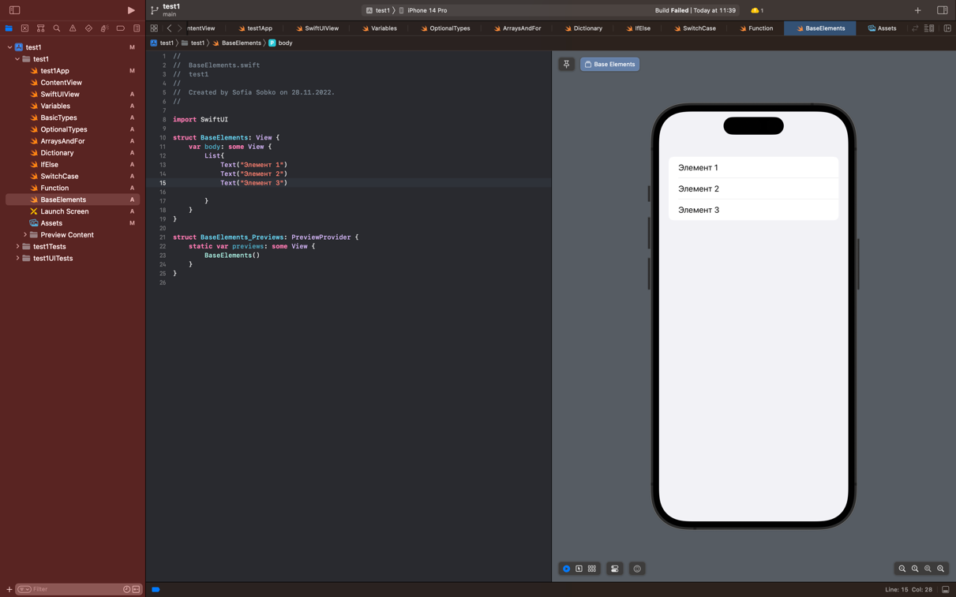

**Рис. 13. Урок 5 – в Xcode**

**Монтаж:**

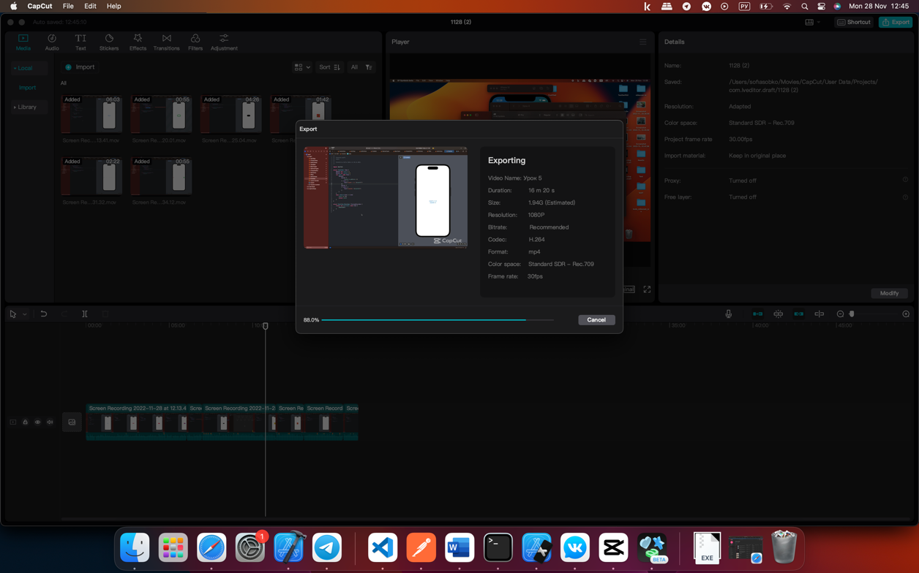

**Рис. 14. Урок 5 – монтаж**

**Урок в YouTube:**

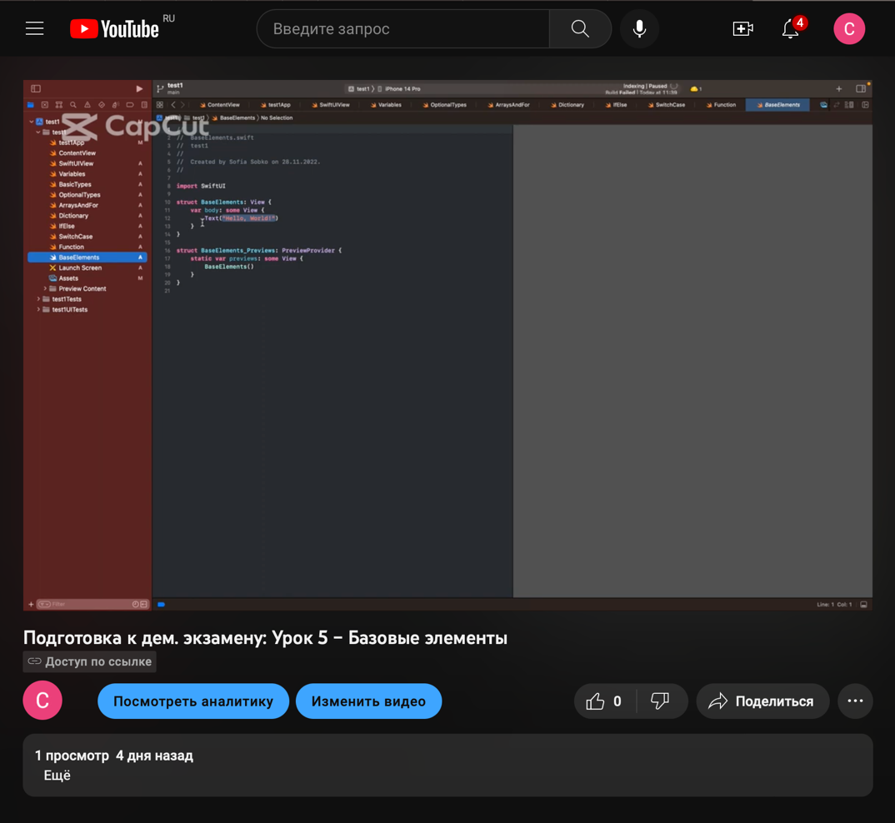

**Рис. 15. Урок 5 – в YouTube**

**Урок 6 – Расположение элементов**

**План урока:**

* 1. **Вступительное слово:**

Всем привет! В этом видео-уроке мы с вами изучим такую тему как: расположение элементов.

* 1. **Разбор тем:**
* **Stack**

Итак, для VStack – вертикального стека представлений – два текстовых представления будут размещены одно над другим.

По умолчанию VStack автоматически устанавливает некоторый интервал между двумя представлениями, но мы можем контролировать интервал, предоставляя параметр при создании стек.

Как и в других представлениях SwiftUI, в VStack может быть максимум 10 дочерних элементов – если вы хотите добавить больше, вам следует поместить их в группу.

По умолчанию VStack выравнивает свои представления таким образом, чтобы они были центрированы, но вы можете управлять этим с помощью его свойства выравнивания. Например, это выравнивает текстовые представления по их переднему краю, что на языке слева направо, таком как английский, приведет к их выравниванию по левому краю.

Наряду с VStack у нас есть HStack для горизонтального расположения вещей. Это имеет тот же синтаксис, что и VStack, включая возможность добавления интервалов и выравнивания.

Вертикальные и горизонтальные стеки автоматически соответствуют своему содержимому и предпочитают выровнять себя по центру доступного пространства. Если вы хотите изменить это, вы можете использовать один или несколько видов Spacer, чтобы перенести содержимое вашего стека в одну сторону. Они автоматически занимают все оставшееся пространство, поэтому, если вы добавите один в конце VStack, он перенесет все ваши представления в верхнюю часть экрана.

Если вы добавите более одной прокладки, они разделят доступное пространство между ними. Так, например, у нас может быть одна треть пространства сверху и две трети внизу.

У нас также есть ZStack для упорядочивания объектов по глубине – он создает виды, которые перекрываются. В случае наших двух текстовых представлений это довольно затруднит чтение.

ZStack не имеет понятия интервала, потому что виды перекрываются, но у него есть выравнивание. Итак, если у вас есть одна большая вещь и одна маленькая вещь внутри ZStack, вы можете выровнять оба вида поверх следующим образом: ZStack(alignment: .top)

Источник: <https://www.hackingwithswift.com/books/ios-swiftui/using-stacks-to-arrange-views>

* **.padding**

Добавляет равное количество заполнения к определенным краям этого вида.

Источник: [https://developer.apple.com/documentation/swiftui/view/padding](https://developer.apple.com/documentation/swiftui/view/padding(_:_:))

* **.offset**

Смещение этого вида на указанные горизонтальные и вертикальные расстояния.

Источник: [https://developer.apple.com/documentation/swiftui/view/offset](https://developer.apple.com/documentation/swiftui/view/offset(x:y:))

**Проект в Xcode:**

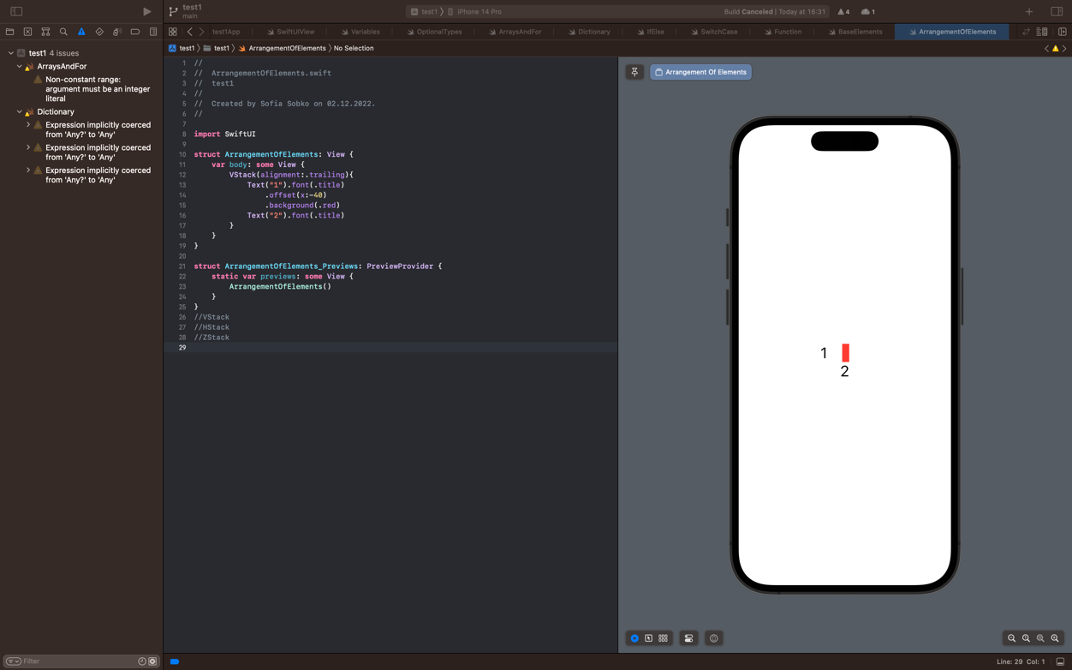

**Рис. 16. Урок 6 – в Xcode**

**Монтаж:**

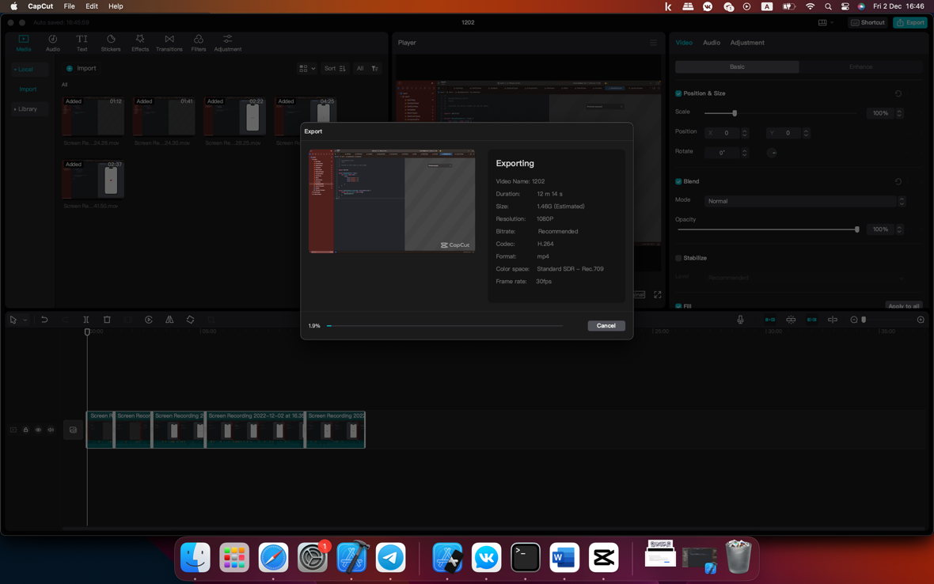

**Рис. 17. Урок 6 – монтаж**

**Урок в YouTube:**

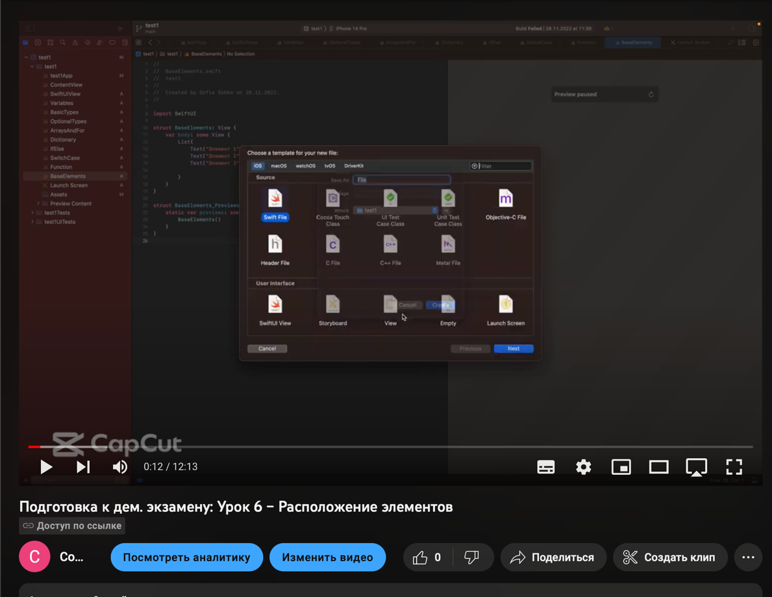

**Рис. 18. Урок 6 – в YouTube**

**Урок 7 – Библиотеки( SDWebImageSwiftUI, Realm)**

**План урока:**

* 1. **Вступительное слово:**

Всем привет! В этом видео-уроке мы с вами изучим такие темы как: библиотеки SDWebImageSwiftUI и Realm

Начнем с библиотеки «SDWebImageSwiftUI»

**1.2 Разбор тем:**

* SDWebImageSwiftUI

SDWebImageSwiftUI - это платформа загрузки образов SwiftUI, основанная на [SDWebImage](https://github.com/SDWebImage/SDWebImage).

Он предоставляет все ваши любимые функции SDWebImage, такие как асинхронная загрузка изображений, кэширование памяти/диска, анимированное воспроизведение изображений и производительность.

Используйте этот под, когда вам нужно:

1. Комплексное решение для анимированных изображений с балансом процессора и оперативной памяти
2. Прогрессивная загрузка изображений с поддержкой анимации
3. Многоразовая загрузка, никогда не запрашивайте один URL-адрес дважды
4. Модификатор запроса/ответа URL, предоставление пользовательского заголовка HTTP
5. Трансформатор изображения, примените радиус угла или CIFilter
6. Система нескольких кэшей, запрос из разных источников
7. Система нескольких загрузчиков, загрузка с разных ресурсов

Источник: <https://github.com/SDWebImage/SDWebImageSwiftUI>

* Realm

## Зачем использовать Realm?

### Быстрый, легкий

Создавайте приложения с богатыми данными, не истощая ресурсы устройств с помощью ленивой загрузки Realm и архитектуры с нулевым копированием.

### Простота запуска и масштабирования

Объектно-ориентированная модель данных позволяет разработчикам работать напрямую с собственными объектами - никаких ORM или DAO не требуется.

### Встроенная синхронизация мобильных устройств в облако

Синхронизация мобильных и облачных данных в режиме реального времени упрощает создание интерактивных функций, которые поддерживают данные в актуальном состоянии на нескольких устройствах, пользователях и сервере.

1. Запускайте быстрее с интуитивно понятными API

Ускорьте время выхода на рынок с помощью простых в освоении языковых API, которые упрощают доступ к данным.

Источник: [https://realm.io](https://realm.io/)

**Проект в Xcode:**

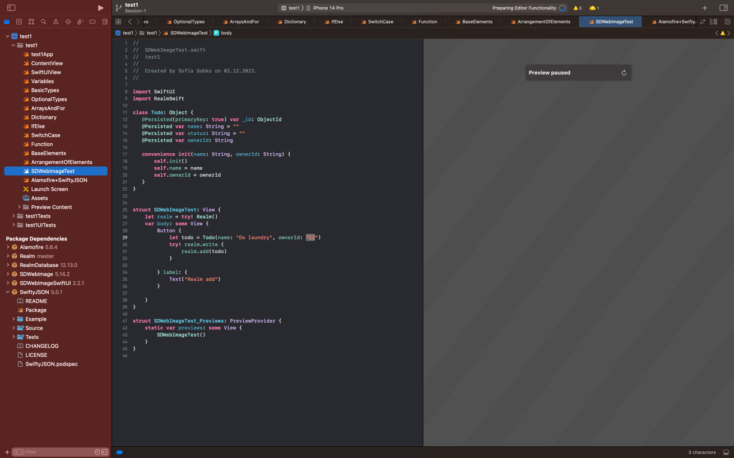

**Рис. 19. Урок 7 – в Xcode**

**Монтаж:**



**Рис. 20. Урок 7 – монтаж**

**Урок на YouTube:**

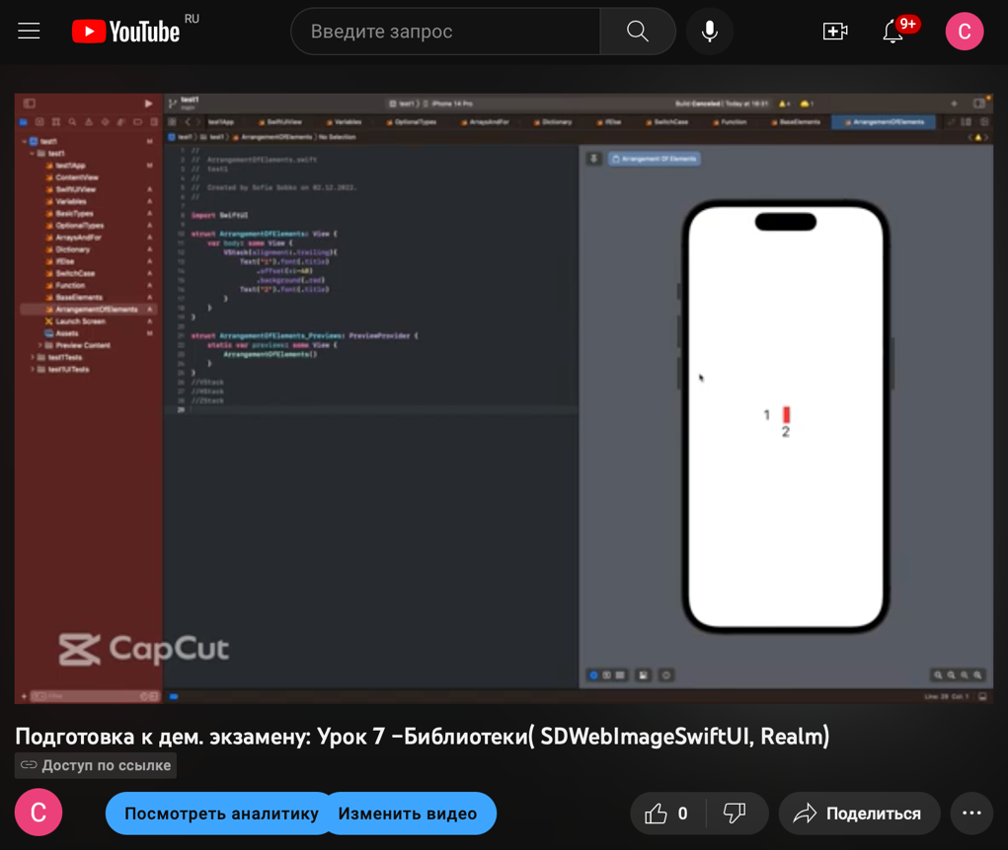

**Рис. 21. Урок 7 – урок на YouTube**

**Урок 8 – Библиотеки( Alamofire, SwiftyJSON), Swagger**

**План урока:**

* 1. **Вступительное слово:**

Всем привет! В этом видео-уроке мы с вами изучим такие темы как: Библиотеки( Alamofire, SwiftyJSON), Swagger.

Начнем с библиотеки «Alamofire»

* 1. **Разбор тем:**
* Alamofire

Alamofire - это HTTP сетевая библиотека на Swift для iOS и Mac OS X. Она обеспечивает элегантный интерфейс сетевого стека Foundation от Apple, упрощающего ряд общих сетевых задач.

Alamofire предоставляет цепочку методов ответ/запрос, параметр JSON и ответ сериализации, аутентификацию и многие другие функции. В этом туториале по Alamofire вы будете использовать Alamofire для выполнения основных сетевых задач, таких как загрузка файлов и запрос данных со сторонних RESTful API.

Alamofire элегантен, потому что написан с нуля на Swift и не наследуюет ничего от AFNetworking, его аналога в Objective-C.

Источник: <https://swiftbook.ru/post/tutorials/tutorial-po-alamofire/>

* SwiftyJSON

Работа с форматом JSON в Swift на первый взгляд не представляет особых сложностей, с одной стороны в стандартном наборе есть класс NSJSONSerialization который умеет парсить файлы, с другой стороны множество сторонних библиотек обещающих сделать этот процесс проще, а код нагляднее.

Пример:  
data -> [Node] -> [Item] -> id: String, pos: [Int], coo: [Double]

Требуется распарсить и получить массив объектов типа Item соответсвенно имеющих строковое поле id, поле pos — целочисленный массив и поле coo — массив чисел с плавающей точкой.

Источник: <https://habr.com/ru/post/274809/>

* Swagger

Swagger — это набор инструментов, который позволяет автоматически описывать API на основе его кода. API — интерфейс для связи между разными программными продуктами, и у каждого проекта он свой. Документация, автоматически созданная через Swagger, облегчает понимание API для компьютеров и людей.

На основе кода или набора правил Swagger автоматически генерирует документацию в формате JSON-файла. Ее можно встроить на страницу сайта или в приложение, чтобы пользователи могли интерактивно знакомиться с документацией, можно отправлять клиентам — сгенерировать такое описание намного быстрее, чем написать с нуля.

Swagger иногда называют фреймворком. Фреймворк — набор инструментов и правил, которым по сути является Swagger. Часть инструментов доступна бесплатно и имеет открытый исходный код, еще часть — платная и предназначена для компаний.

Источник: <https://blog.skillfactory.ru/glossary/swagger/>

**Проект в Xcode:**

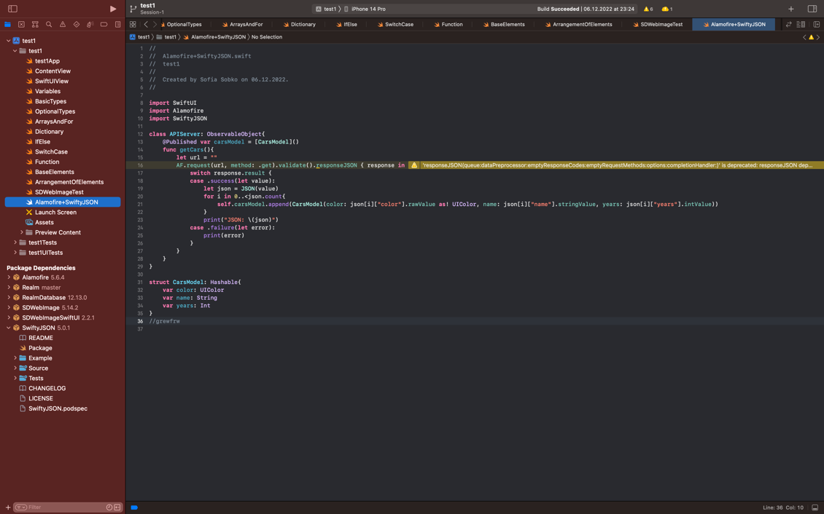

**Рис. 22. Урок 8 – в Xcode**

**Монтаж:**



**Рис. 23. Урок 8 – монтаж**

**Урок на YouTube:**

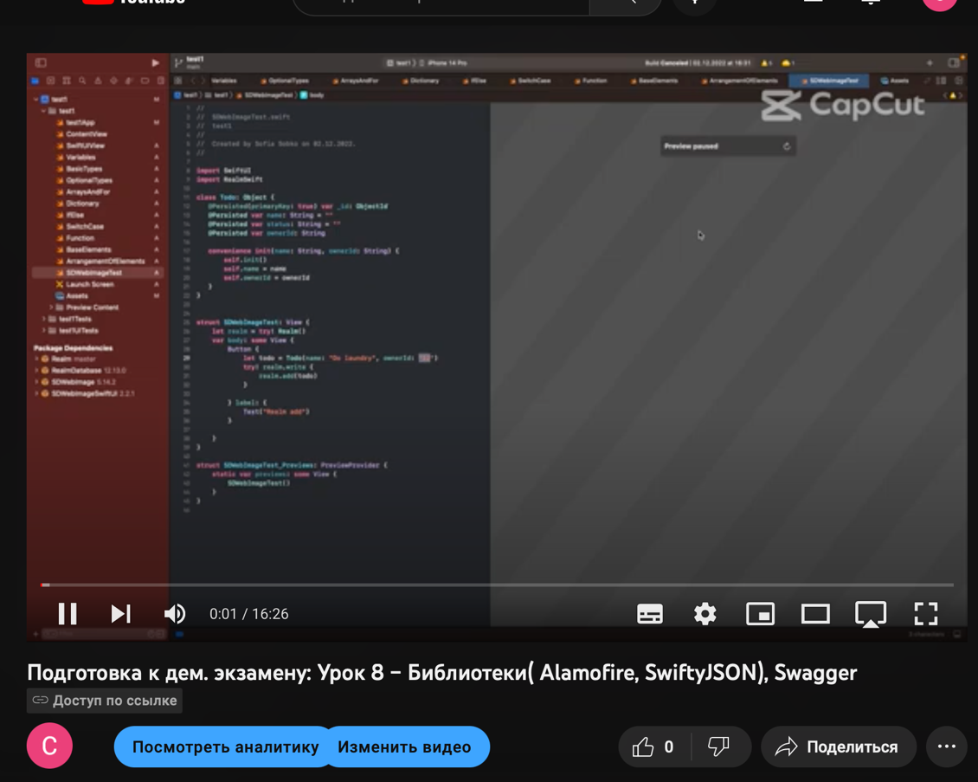

**Рис. 24. Урок 8 – урок на YouTube**

**Урок 9 – Postman, Figma**

**План урока:**

* 1. **Вступительное слово:**

Всем привет! В этом видео-уроке мы с вами изучим такие темы как: Postman, Figma.

Начнем с темы «Postman»

* 1. **Разбор тем:**
* Postman

Postman — это HTTP-клиент для тестирования API. HTTP-клиенты тестируют отправку запросов с клиента на сервер и получение ответа от сервера.

API (Application Programming Interface) — это интерфейс для обмена данными с сервера между двумя приложениями или компонентами ПО. Тестировщикам Postman помогает в проектировании дизайна API и создании mock-серверов (имитаторов работы приложения). Например, с помощью Postman можно протестировать, как API регистрирует нового пользователя приложения, как добавляет и удаляет данные о нем на сервере.

С помощью Postman тестировщик может:

1. Составлять и отправлять HTTP-запросы к API;
2. Создавать коллекции (набор последовательных запросов) и папки запросов для сокращения времени тестирования;
3. Менять параметры запросов (например ключи авторизации и URL);
4. Менять окружения для запросов (например на тестовом стенде, локально или на сервере);
5. Добавлять при вызове API контрольные точки (фиксацию момента передачи данных);
6. Проводить автоматизированное тестирование API по коллекции запросов с помощью Collection Runner.

Для работы с серверами программа использует протокол HTTP. Тестировщик отправляет тестовые запросы от клиента на сервер и получает ответ, есть ли ошибка в работе API.

Источник: <https://blog.skillfactory.ru/glossary/postman/>

* Figma

В Фигме могут работать дизайнеры, маркетологи, менеджеры и разработчики. В этом разделе расскажем об основных сценариях использования сервиса и его преимуществах перед другими графическими редакторами.

В Фигме можно отрисовать элементы интерфейса, создать интерактивный прототип сайта и приложения, иллюстрации, векторную графику. Многие дизайнеры делают в ней макеты сайтов для Тильды.

Если вы хотите более гибко работать с интерфейсной графикой, можно отрисовать макет в Фигме и перенести в Тильду.

Источник: [https://tilda.education/articles-figma - Dlya_chego_nuzhna_Figma](https://tilda.education/articles-figma#Dlya_chego_nuzhna_Figma)

**Проект в Postman:**

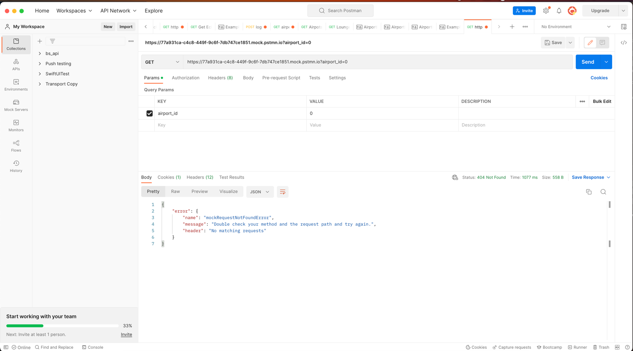

**Рис. 25. Урок 9 – в Xcode**

**Монтаж:**



**Рис. 26. Урок 9 – монтаж**

**Урок на YouTube:**

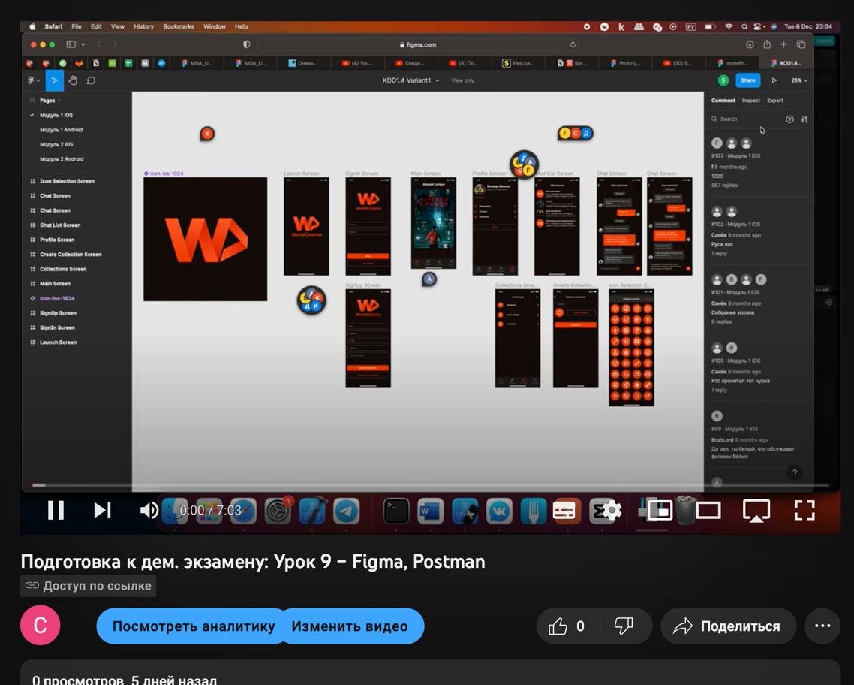

**Рис. 27. Урок 9 – урок на YouTube**

**Урок 10 – Git**

**План урока:**

* 1. **Вступительное слово**

Всем привет! В этом видео-уроке мы с вами изучим такую тему как Git.

* 1. **Разбор тем:**
* Git

GitHub — это сервис для совместной разработки и хостинга проектов. C помощью GitHub над кодом проекта может работать неограниченное количество программистов из любых точек мира. В GitHub есть система контроля (управления) версий Git: сервис позволяет просматривать и контролировать любые изменения кода любым разработчиком и возвращаться к состоянию до изменений.

Проект в GitHub хранится в репозитории (repository) — коллекции всех изменений создаваемого кода. Если вы будете работать над проектом в одиночку — вам нужно создать новый репозиторий. Если в вашем проекте несколько разработчиков — каждый из них будет клонировать репозиторий первоначального создателя проекта.

Внутри репозитория изменения кода хранятся в виде веток и коммитов.

Коммит (commit) — основной объект разработки, в котором хранятся все изменения кода за итерацию. По сути, это список со всеми актуальными изменениями и ссылка на предыдущую версию коммита. У каждого коммита есть атрибуты: имя, дата создания, автор и комментарии к текущей версии (например, «Создал страницу courses.html» при разработке сайтов с видеокурсами).

Ветка (branch) — указатель на коммит с определенными изменениями. Например, два разработчика взяли коммит, и каждый из них сделал свои изменения в коде, создав по новому коммиту («Создал страницу coursеs.html c личным кабинетом» и «Создал страницу courses.html со свободным доступом на курсы»). Так в проекте появились две ветки с разным кодом: разработчик может выбрать, над каким коммитом ему работать дальше.

Основной веткой проекта, как правило, считается ветка main или master — разработчики создают новые ветки на ее основе. Также можно создать неограниченное количество веток, чтобы вносить новые изменения, не мешая основному проекту.

Источник: <https://blog.skillfactory.ru/glossary/github/>

**Проект в Xcode:**

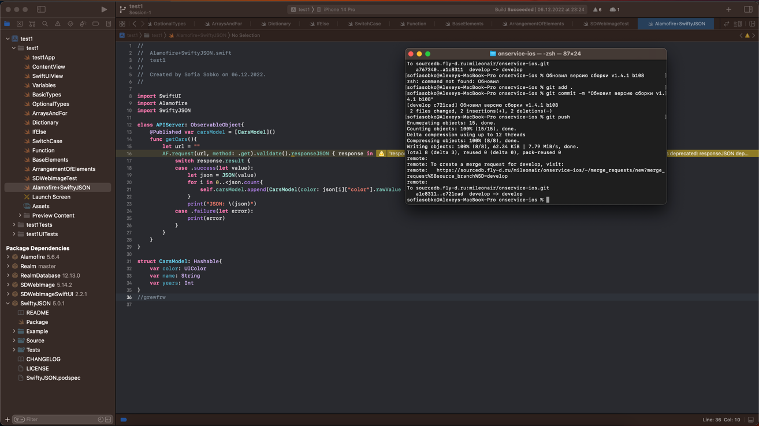

**Рис. 28. Урок 10 – в Xcode**

**Монтаж:**



**Рис. 29. Урок 10 – монтаж**

**Урок на YouTube:**

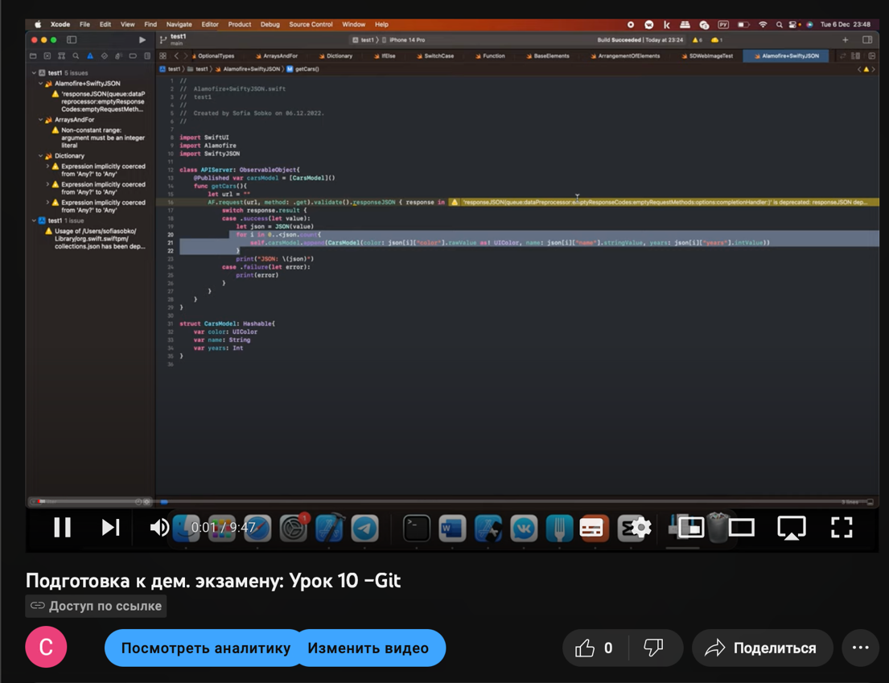

**Рис. 30. Урок 10 – урок на YouTube**

**Шаблон превью**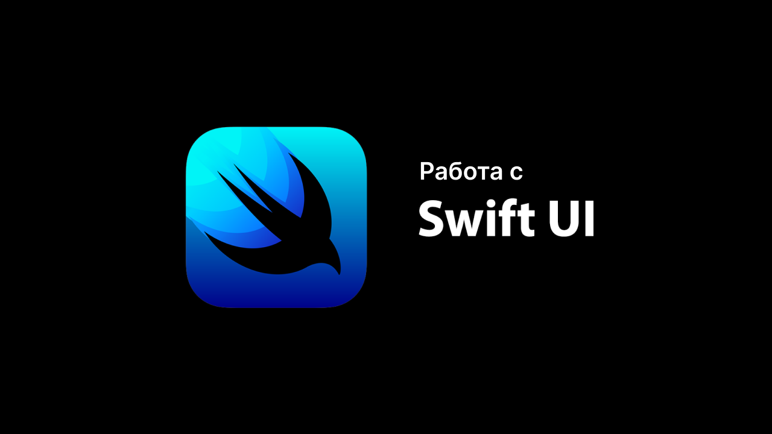

**Рис. 31. Превью в YouTube**

**Готовые уроки**

Урок 1 – Intro: <https://youtu.be/ToH2kdfYKbA>

Урок 2 – <https://youtu.be/S18JQOutP90>

Урок 3 – <https://youtu.be/wwePY3i1ahw>

Урок 4 – <https://youtu.be/q1SbKD84yyU>

Урок 5 – <https://youtu.be/8mSsrX-4KfA>

Урок 6 – <https://youtu.be/lzbRietG_ZQ>

Урок 7 – <https://youtu.be/md1q98tlZC0>

Урок 8 – <https://youtu.be/OirQ5VJO6lc>

Урок 9 – <https://youtu.be/0lmAbmESdPU>

Урок 10 – <https://youtu.be/LXvqEnsJa9I>

**Готовый плейлист**

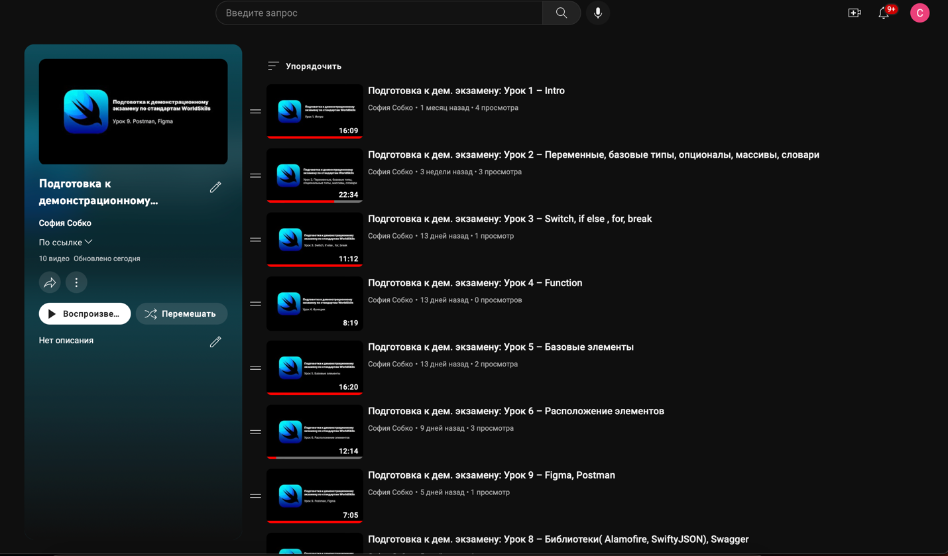

**Рис. 32. Готовый плейлист**

Ссылка на готовый плейлист:

<https://www.youtube.com/playlist?list=PLQlw5nPg90Rtuvy-pQCQplJL6nSqHAQ3c>

**Выводы**

Подводя итоги проделанной работы, проектная группа может сказать, что для полного достижения цели, которая заключалась в создании видео курса по подготовке к демонстрационному экзамену, не хватило времени. Пока что курс готов ровно на половину, в следующем семестре будет продолжена работа над проектом.

Разработанный видео курс при использовании должен способствовать удобному и понятному изучению SwiftUI и всего остального необходимого стэка технологий для успешной сдачи демонстрационного экзамена. Эту задачу видео курс вполне способен выполнить при его доработке.

Для того, чтобы осуществить данный проект и правильно реализовать создание курса, был произведен поиск информации о каждой технологии, которая понадобится студентам для сдачи демонстрационного экзамена. Каждый из членов проектной группы максимально изучил все темы и применил их в полной мере при создании видео курса.

Выяснилось, что времени в один семестр ­– недостаточно для такого большого объема работы.

После полной доработки, курс может быть опубликован на YouTube в открытом доступе. На данный момент он является полностью готовым вводным курсом, но требуется доделать часть с применением всех полученных знаний на демонстрационном экзамене прошлого года.

**Рекомендации**

Использование создаваемого проектной группой видео курса позволит студентам подготовится для умпешной сдачи демонстрационного экзамена.

Центру ИКТ проектная группа рекомендует использовать данный курс при обучении выпускающихся студентов. Данный курс можно использовать как во время очного, так и дистанционного обучения при необходимости.

Себе, как проектной группе, рекомендуем продолжить работу над данный видео курсом в следующем семестре, ответственнее подходить к выполнению задач по проекту, лучшее кооперировать работу в команде между участниками и более рационально распределять свое время, когда речь идет о крупных работах.

**Заключение**

Сделать учебный процесс более удобным и продуктивным помогают самые разнообразные приложения, курсы, статьи и интенсивы. Несомненно, данная разработка сможет выполнить данную задачу.

Просмотрев множество технологий для создания приложения, в рамках демонстрационного экзамена, проектная группа проверяла, можно ли использовать полученные знания для его успешного прохождения.

Среди всех технологий были выбраны наиболее подходящие, исходя из сравнения их функций, плюсов, минусов, интерфейсов, удобства использования, доступности и понятности для пользователей.

**Приложение 1**

**Приложение 1**

Техническое задание:

